Приложение №61 к реестру мест (площадок) накопления ТКО
Расположение на карте Место 4
Земельный участок под размещение Место №4 под ТКО 2,5х5м, по адресу:
Красноярский край, г. Шарыпово, кв. Листвяг, ул. Восточная, от жилого дома №14 в 20м на запад
(55.538139;89.150212 координаты согласно данных публичной кадастровой карты, земельный участок требует планировки, размещение площадки ТКО осуществлять в 2-3 метрах от дорожного полотна)
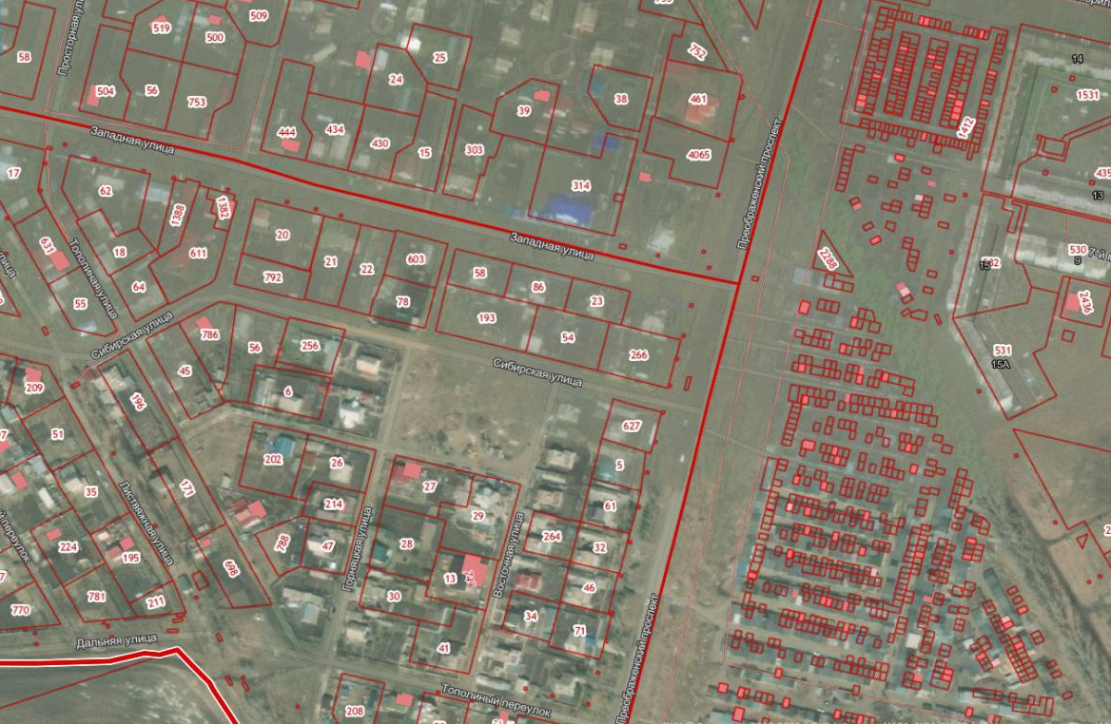

Приложение № 4
К перечню мест (площадок) накопления твердых коммунальных отходов на территории муниципального образования город Шарыпово Красноярского края
Место 4
Расположение места 4 (площадки) накопления ТКО на территории муниципального образования город Шарыпово
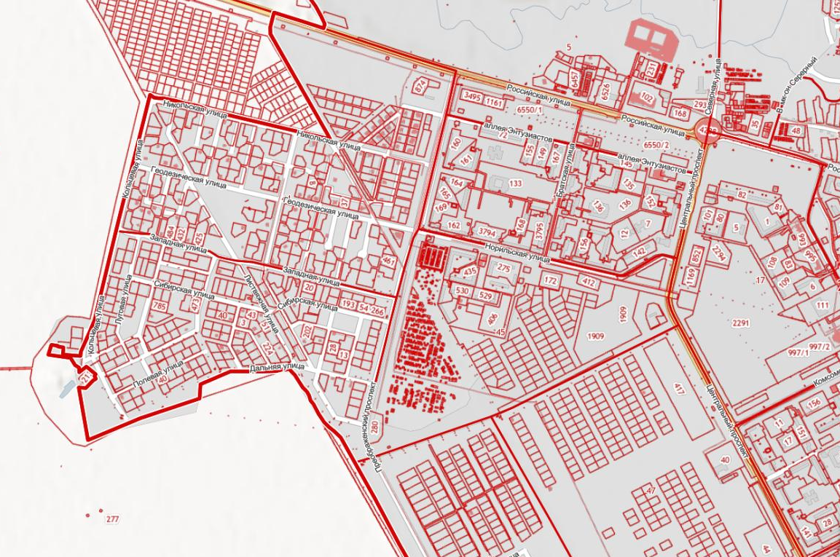

4

